ACTIVIDAD INTEGRADORA "ACT. INTEGRADORA"

IDEAS PRINCIPALES
Contaminacion atmosferica}
inversion termica
SMOG clasico
SMOG fotoquimico
lluvia acida
acido sulfurico
Efecto invernadero

Triptico (Hoja 1)
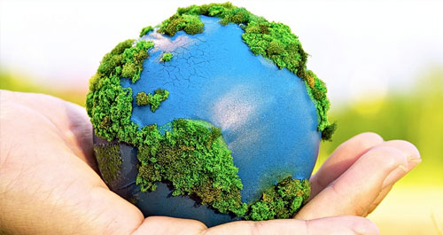
MEDIO AMBIENTE Y COMO CUIDARLO
vICTOR hUGO aCOSTA sANMIGUEL

CALENTAMIENTO GLOBAL

CONSECUENCIAS

CALENTAMIENTO GLOBAL

- AUMENTO DE LA TEMPERATURA DEL PLANETA

- MAYOR FORMACION DE HURACANES

- DESHIELO POR CASQUETES POLARES

- INCREMENTO PRECIPITACION

- DIAS MAS CALUROSOS

- SEQUIAS

- INUNDACIONES

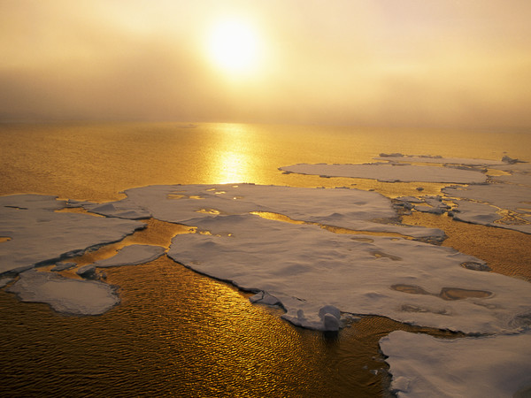

cuidemos el agua

- Cierra la llave del lavabo mientras te enjabonas las manos, te rasuras o te lavas los dientes. Una llave abierta consume ¡hasta 12 litros de agua por minuto!
- Usa regadera en vez de tina al bañarte; cierra la regadera mientras te enjabonas.
- Junta el agua de la regadera en una cubeta mientras sale fría y úsala para el inodoro o para tus macetas.
- ¡No uses el inodoro como bote de basura! Ahorrarás de 6 a 12 litros de agua en cada descarga.
- Repara las tuberías y llaves que goteen en cocinas y baños. Ahorrarás una media de 170 litros de agua al mes.
- Al lavar la vajilla cierra la llave mientras la enjabonas, enjuaga la loza “en grupos” (primero todos los vasos, por ejemplo); así aprovechas mejor el agua. Procura no abrir toda la llave para enjuagar la vajilla.
- Usa cubetas con agua para lavar coches y banquetas en vez de usar manguera; también ahorrarás hasta 12 litros de agua cada minuto.
- Cambia los inodoros tradicionales por ecológicos de doble carga para usar sólo el agua que necesites y reducir el consumo de agua a la mitad (son muy baratos y fáciles de instalar).
- En inodoros tradicionales puedes meter una o dos botellas con agua dentro de la caja para disminuir la cantidad de cada descarga.
- Aprovecha el agua de lluvia para regar tus plantas, principalmente en interiores.
- Compra electrodomésticos ecológicos y procura siempre utilizarlos con la carga completa.
- Utiliza el agua sobrante de las jarras de las comidas y/o de lavar las verduras para regar las plantas.

